Утверждено
Постановлением
Кабинета Министров
Республики Татарстан
от ______2025 №_______

Графическое описание местоположения границ публичного сервитута
(далее – объект)
в целях реконструкции и эксплуатации объекта электросетевого хозяйства регионального значения: «Линия воздушная с кабельным участком ВКЛ-110 кВ ПС Заводская – ПС Центр»

Раздел 1

Сведения об объекте
№  п/п | Характеристики объекта | Описание характеристик
1 | Местоположение объекта | Республика Татарстан  Муниципальное образование «город Набережные Челны»  город Набережные Челны
2 | Площадь объекта +/– величина погрешности определения площади  (Р +/– Дельта Р) | 6066 кв.м ± 27 кв.м
3 | Иные характеристики объекта | Кадастровые номера земельных участков, в отношении которых установлен публичный сервитут:  16:52:070102:6, 16:52:070102:3434, 16:52:070102:60 (ЕЗП16:52:000000:13), 16:52:040303:388, 16:52:040303:9 (ЕЗП16:52:000000:13), 16:52:040303:10 (ЕЗП16:52:000000:13), 16:52:040304:1511, 16:52:040304:23 (ЕЗП16:52:000000:13), 16:52:040304:25 (ЕЗП16:52:000000:13), 16:52:000000:4987, 16:52:090102:312, 16:52:090102:23.  Номер кадастрового квартала, в отношении которого устанавливается публичный сервитут: 16:52:070102, 16:52:040303, 16:52:040302, 16:52:040304, 16:52:090102.

Раздел 2
Сведения о местоположении границ объекта
1. Система координат: МСК-16
2. Сведения о характерных точках границ объекта
Обозначение характерных точек границ | Координаты, м |  | Метод определения координат характерной точки | Средняя квадратическая погрешность положения харак-терной точки (Mt), м | Описание обозначения точки  на местности (при наличии)
Обозначение характерных точек границ | X | Y | Метод определения координат характерной точки |  | Описание обозначения точки  на местности (при наличии)
1 | 2 | 3 | 4 | 5 | 6
1 | 470258.11 | 2324832.81 | Аналитический | 0.1 | -
2 | 470258.09 | 2324832.53 | Аналитический | 0.1 | -
3 | 470258.00 | 2324832.26 | Аналитический | 0.1 | -
4 | 470257.83 | 2324832.03 | Аналитический | 0.1 | -
5 | 470257.61 | 2324831.85 | Аналитический | 0.1 | -
6 | 470257.34 | 2324831.75 | Аналитический | 0.1 | -
7 | 470257.06 | 2324831.72 | Аналитический | 0.1 | -
8 | 470256.78 | 2324831.78 | Аналитический | 0.1 | -
9 | 470256.53 | 2324831.91 | Аналитический | 0.1 | -
10 | 470242.94 | 2324841.70 | Аналитический | 0.1 | -
11 | 470242.81 | 2324841.81 | Аналитический | 0.1 | -
12 | 470184.32 | 2324900.76 | Аналитический | 0.1 | -
13 | 470121.62 | 2324960.65 | Аналитический | 0.1 | -
14 | 470109.37 | 2324969.83 | Аналитический | 0.1 | -
15 | 470109.23 | 2324969.93 | Аналитический | 0.1 | -
16 | 470085.92 | 2324993.12 | Аналитический | 0.1 | -
17 | 470075.83 | 2325004.68 | Аналитический | 0.1 | -
18 | 470064.39 | 2325015.51 | Аналитический | 0.1 | -
19 | 470061.12 | 2325015.13 | Аналитический | 0.1 | -
20 | 470010.43 | 2324960.47 | Аналитический | 0.1 | -
21 | 469952.86 | 2324902.76 | Аналитический | 0.1 | -
22 | 469897.80 | 2324845.45 | Аналитический | 0.1 | -
23 | 469872.02 | 2324818.83 | Аналитический | 0.1 | -
24 | 469851.96 | 2324799.15 | Аналитический | 0.1 | -
25 | 469845.31 | 2324794.34 | Аналитический | 0.1 | -
26 | 469823.76 | 2324773.06 | Аналитический | 0.1 | -
27 | 469754.58 | 2324698.89 | Аналитический | 0.1 | -
28 | 469739.01 | 2324682.69 | Аналитический | 0.1 | -
29 | 469626.85 | 2324570.62 | Аналитический | 0.1 | -
30 | 469622.61 | 2324564.52 | Аналитический | 0.1 | -
31 | 469622.50 | 2324564.38 | Аналитический | 0.1 | -
32 | 469570.32 | 2324511.97 | Аналитический | 0.1 | -
33 | 469568.48 | 2324510.33 | Аналитический | 0.1 | -
34 | 469567.60 | 2324508.23 | Аналитический | 0.1 | -
35 | 469567.51 | 2324508.03 | Аналитический | 0.1 | -
36 | 469567.34 | 2324507.81 | Аналитический | 0.1 | -
37 | 469567.11 | 2324507.65 | Аналитический | 0.1 | -
38 | 469566.11 | 2324507.14 | Аналитический | 0.1 | -
39 | 469560.14 | 2324499.13 | Аналитический | 0.1 | -
40 | 469560.00 | 2324498.98 | Аналитический | 0.1 | -
41 | 469557.04 | 2324496.38 | Аналитический | 0.1 | -
42 | 469555.92 | 2324493.25 | Аналитический | 0.1 | -
43 | 469555.86 | 2324493.12 | Аналитический | 0.1 | -
1 | 2 | 3 | 4 | 5 | 6
44 | 469555.79 | 2324493.00 | Аналитический | 0.1 | -
45 | 469555.69 | 2324492.89 | Аналитический | 0.1 | -
46 | 469510.01 | 2324446.68 | Аналитический | 0.1 | -
47 | 469492.58 | 2324431.92 | Аналитический | 0.1 | -
48 | 469457.77 | 2324395.84 | Аналитический | 0.1 | -
49 | 469454.23 | 2324391.16 | Аналитический | 0.1 | -
50 | 469413.15 | 2324348.67 | Аналитический | 0.1 | -
51 | 469403.39 | 2324340.56 | Аналитический | 0.1 | -
52 | 469254.26 | 2324187.00 | Аналитический | 0.1 | -
53 | 469250.45 | 2324181.43 | Аналитический | 0.1 | -
54 | 469250.34 | 2324181.29 | Аналитический | 0.1 | -
55 | 469134.61 | 2324062.76 | Аналитический | 0.1 | -
56 | 469128.67 | 2324057.17 | Аналитический | 0.1 | -
57 | 469127.67 | 2324054.92 | Аналитический | 0.1 | -
58 | 469127.58 | 2324054.78 | Аналитический | 0.1 | -
59 | 469100.46 | 2324025.67 | Аналитический | 0.1 | -
60 | 469100.33 | 2324025.55 | Аналитический | 0.1 | -
61 | 469087.67 | 2324015.96 | Аналитический | 0.1 | -
62 | 469030.88 | 2323957.84 | Аналитический | 0.1 | -
63 | 469030.65 | 2323957.67 | Аналитический | 0.1 | -
64 | 469030.38 | 2323957.57 | Аналитический | 0.1 | -
65 | 469030.10 | 2323957.54 | Аналитический | 0.1 | -
66 | 469029.82 | 2323957.60 | Аналитический | 0.1 | -
67 | 469029.57 | 2323957.73 | Аналитический | 0.1 | -
68 | 469024.50 | 2323961.41 | Аналитический | 0.1 | -
69 | 468983.78 | 2324000.67 | Аналитический | 0.1 | -
70 | 468979.67 | 2324002.89 | Аналитический | 0.1 | -
71 | 468979.51 | 2324002.99 | Аналитический | 0.1 | -
72 | 468813.98 | 2324164.17 | Аналитический | 0.1 | -
73 | 468813.88 | 2324164.29 | Аналитический | 0.1 | -
74 | 468809.99 | 2324170.41 | Аналитический | 0.1 | -
75 | 468790.94 | 2324190.05 | Аналитический | 0.1 | -
76 | 468706.14 | 2324271.80 | Аналитический | 0.1 | -
77 | 468695.27 | 2324277.29 | Аналитический | 0.1 | -
78 | 468682.81 | 2324278.69 | Аналитический | 0.1 | -
79 | 468672.98 | 2324277.31 | Аналитический | 0.1 | -
80 | 468663.53 | 2324273.44 | Аналитический | 0.1 | -
81 | 468655.08 | 2324268.37 | Аналитический | 0.1 | -
82 | 468593.75 | 2324206.02 | Аналитический | 0.1 | -
83 | 468505.89 | 2324112.57 | Аналитический | 0.1 | -
84 | 468490.29 | 2324098.47 | Аналитический | 0.1 | -
85 | 468466.09 | 2324073.74 | Аналитический | 0.1 | -
86 | 468451.63 | 2324056.89 | Аналитический | 0.1 | -
87 | 468340.50 | 2323943.15 | Аналитический | 0.1 | -
88 | 468340.25 | 2323942.97 | Аналитический | 0.1 | -
89 | 468339.96 | 2323942.87 | Аналитический | 0.1 | -
90 | 468334.72 | 2323941.89 | Аналитический | 0.1 | -
91 | 468334.58 | 2323941.87 | Аналитический | 0.1 | -
92 | 468334.43 | 2323941.88 | Аналитический | 0.1 | -
93 | 468334.29 | 2323941.90 | Аналитический | 0.1 | -
94 | 468331.40 | 2323942.87 | Аналитический | 0.1 | -
95 | 468331.27 | 2323942.93 | Аналитический | 0.1 | -
96 | 468331.14 | 2323943.00 | Аналитический | 0.1 | -
1 | 2 | 3 | 4 | 5 | 6
97 | 468331.03 | 2323943.10 | Аналитический | 0.1 | -
98 | 468253.62 | 2324016.81 | Аналитический | 0.1 | -
99 | 468210.26 | 2324061.19 | Аналитический | 0.1 | -
100 | 468185.62 | 2324084.51 | Аналитический | 0.1 | -
101 | 468177.20 | 2324090.24 | Аналитический | 0.1 | -
102 | 468177.07 | 2324090.35 | Аналитический | 0.1 | -
103 | 468155.61 | 2324110.86 | Аналитический | 0.1 | -
104 | 468155.45 | 2324111.03 | Аналитический | 0.1 | -
105 | 468155.34 | 2324111.25 | Аналитический | 0.1 | -
106 | 468155.30 | 2324111.53 | Аналитический | 0.1 | -
107 | 468154.79 | 2324122.79 | Аналитический | 0.1 | -
108 | 468128.11 | 2324157.71 | Аналитический | 0.1 | -
109 | 468127.13 | 2324158.75 | Аналитический | 0.1 | -
110 | 468125.23 | 2324159.05 | Аналитический | 0.1 | -
111 | 468124.95 | 2324159.14 | Аналитический | 0.1 | -
112 | 468124.71 | 2324159.30 | Аналитический | 0.1 | -
113 | 468124.53 | 2324159.53 | Аналитический | 0.1 | -
114 | 468124.42 | 2324159.80 | Аналитический | 0.1 | -
115 | 468123.77 | 2324162.41 | Аналитический | 0.1 | -
116 | 468120.15 | 2324162.66 | Аналитический | 0.1 | -
117 | 468116.38 | 2324160.64 | Аналитический | 0.1 | -
118 | 468116.12 | 2324160.54 | Аналитический | 0.1 | -
119 | 468115.83 | 2324160.52 | Аналитический | 0.1 | -
120 | 468115.55 | 2324160.59 | Аналитический | 0.1 | -
121 | 468115.31 | 2324160.72 | Аналитический | 0.1 | -
122 | 468115.11 | 2324160.93 | Аналитический | 0.1 | -
123 | 468114.97 | 2324161.18 | Аналитический | 0.1 | -
124 | 468114.91 | 2324161.46 | Аналитический | 0.1 | -
125 | 468114.93 | 2324161.74 | Аналитический | 0.1 | -
126 | 468115.04 | 2324162.01 | Аналитический | 0.1 | -
127 | 468115.21 | 2324162.23 | Аналитический | 0.1 | -
128 | 468115.44 | 2324162.40 | Аналитический | 0.1 | -
129 | 468119.46 | 2324164.56 | Аналитический | 0.1 | -
130 | 468119.58 | 2324164.62 | Аналитический | 0.1 | -
131 | 468119.72 | 2324164.66 | Аналитический | 0.1 | -
132 | 468119.86 | 2324164.68 | Аналитический | 0.1 | -
133 | 468120.00 | 2324164.68 | Аналитический | 0.1 | -
134 | 468124.63 | 2324164.36 | Аналитический | 0.1 | -
135 | 468124.85 | 2324164.32 | Аналитический | 0.1 | -
136 | 468125.11 | 2324164.19 | Аналитический | 0.1 | -
137 | 468125.33 | 2324164.00 | Аналитический | 0.1 | -
138 | 468125.45 | 2324163.80 | Аналитический | 0.1 | -
139 | 468125.53 | 2324163.60 | Аналитический | 0.1 | -
140 | 468126.20 | 2324160.92 | Аналитический | 0.1 | -
141 | 468127.85 | 2324160.65 | Аналитический | 0.1 | -
142 | 468128.12 | 2324160.55 | Аналитический | 0.1 | -
143 | 468128.35 | 2324160.37 | Аналитический | 0.1 | -
144 | 468129.60 | 2324159.05 | Аналитический | 0.1 | -
145 | 468156.56 | 2324123.76 | Аналитический | 0.1 | -
146 | 468156.71 | 2324123.49 | Аналитический | 0.1 | -
147 | 468156.77 | 2324123.20 | Аналитический | 0.1 | -
148 | 468157.28 | 2324112.03 | Аналитический | 0.1 | -
149 | 468178.39 | 2324091.85 | Аналитический | 0.1 | -
1 | 2 | 3 | 4 | 5 | 6
150 | 468186.81 | 2324086.12 | Аналитический | 0.1 | -
151 | 468186.94 | 2324086.02 | Аналитический | 0.1 | -
152 | 468211.65 | 2324062.63 | Аналитический | 0.1 | -
153 | 468255.04 | 2324018.22 | Аналитический | 0.1 | -
154 | 468332.25 | 2323944.70 | Аналитический | 0.1 | -
155 | 468334.61 | 2323943.90 | Аналитический | 0.1 | -
156 | 468339.29 | 2323944.77 | Аналитический | 0.1 | -
157 | 468450.17 | 2324058.27 | Аналитический | 0.1 | -
158 | 468464.64 | 2324075.12 | Аналитический | 0.1 | -
159 | 468488.89 | 2324099.89 | Аналитический | 0.1 | -
160 | 468504.52 | 2324114.02 | Аналитический | 0.1 | -
161 | 468592.32 | 2324207.41 | Аналитический | 0.1 | -
162 | 468653.75 | 2324269.86 | Аналитический | 0.1 | -
163 | 468653.94 | 2324270.02 | Аналитический | 0.1 | -
164 | 468662.56 | 2324275.20 | Аналитический | 0.1 | -
165 | 468662.70 | 2324275.27 | Аналитический | 0.1 | -
166 | 468672.34 | 2324279.21 | Аналитический | 0.1 | -
167 | 468672.50 | 2324279.26 | Аналитический | 0.1 | -
168 | 468682.74 | 2324280.70 | Аналитический | 0.1 | -
169 | 468682.91 | 2324280.69 | Аналитический | 0.1 | -
170 | 468695.74 | 2324279.24 | Аналитический | 0.1 | -
171 | 468695.88 | 2324279.21 | Аналитический | 0.1 | -
172 | 468696.01 | 2324279.15 | Аналитический | 0.1 | -
173 | 468707.18 | 2324273.51 | Аналитический | 0.1 | -
174 | 468707.31 | 2324273.44 | Аналитический | 0.1 | -
175 | 468707.42 | 2324273.34 | Аналитический | 0.1 | -
176 | 468792.34 | 2324191.48 | Аналитический | 0.1 | -
177 | 468811.50 | 2324171.73 | Аналитический | 0.1 | -
178 | 468811.62 | 2324171.57 | Аналитический | 0.1 | -
179 | 468815.46 | 2324165.52 | Аналитический | 0.1 | -
180 | 468980.74 | 2324004.58 | Аналитический | 0.1 | -
181 | 468984.85 | 2324002.37 | Аналитический | 0.1 | -
182 | 468985.01 | 2324002.27 | Аналитический | 0.1 | -
183 | 469025.73 | 2323962.99 | Аналитический | 0.1 | -
184 | 469030.05 | 2323959.86 | Аналитический | 0.1 | -
185 | 469086.29 | 2324017.41 | Аналитический | 0.1 | -
186 | 469086.41 | 2324017.51 | Аналитический | 0.1 | -
187 | 469099.06 | 2324027.09 | Аналитический | 0.1 | -
188 | 469125.94 | 2324055.96 | Аналитический | 0.1 | -
189 | 469126.96 | 2324058.24 | Аналитический | 0.1 | -
190 | 469127.05 | 2324058.37 | Аналитический | 0.1 | -
191 | 469127.15 | 2324058.49 | Аналитический | 0.1 | -
192 | 469133.22 | 2324064.20 | Аналитический | 0.1 | -
193 | 469248.84 | 2324182.63 | Аналитический | 0.1 | -
194 | 469252.65 | 2324188.20 | Аналитический | 0.1 | -
195 | 469252.76 | 2324188.34 | Аналитический | 0.1 | -
196 | 469401.99 | 2324341.99 | Аналитический | 0.1 | -
197 | 469411.75 | 2324350.10 | Аналитический | 0.1 | -
198 | 469452.75 | 2324392.51 | Аналитический | 0.1 | -
199 | 469456.21 | 2324397.09 | Аналитический | 0.1 | -
200 | 469491.18 | 2324433.34 | Аналитический | 0.1 | -
201 | 469508.68 | 2324448.17 | Аналитический | 0.1 | -
202 | 469554.11 | 2324494.14 | Аналитический | 0.1 | -
1 | 2 | 3 | 4 | 5 | 6
203 | 469555.25 | 2324497.30 | Аналитический | 0.1 | -
204 | 469555.34 | 2324497.49 | Аналитический | 0.1 | -
205 | 469555.53 | 2324497.71 | Аналитический | 0.1 | -
206 | 469558.60 | 2324500.41 | Аналитический | 0.1 | -
207 | 469564.65 | 2324508.52 | Аналитический | 0.1 | -
208 | 469564.75 | 2324508.63 | Аналитический | 0.1 | -
209 | 469564.86 | 2324508.73 | Аналитический | 0.1 | -
210 | 469564.99 | 2324508.81 | Аналитический | 0.1 | -
211 | 469565.87 | 2324509.26 | Аналитический | 0.1 | -
212 | 469566.72 | 2324511.31 | Аналитический | 0.1 | -
213 | 469566.78 | 2324511.45 | Аналитический | 0.1 | -
214 | 469566.87 | 2324511.57 | Аналитический | 0.1 | -
215 | 469566.98 | 2324511.68 | Аналитический | 0.1 | -
216 | 469568.92 | 2324513.41 | Аналитический | 0.1 | -
217 | 469621.02 | 2324565.73 | Аналитический | 0.1 | -
218 | 469625.26 | 2324571.83 | Аналитический | 0.1 | -
219 | 469625.37 | 2324571.97 | Аналитический | 0.1 | -
220 | 469737.59 | 2324684.10 | Аналитический | 0.1 | -
221 | 469753.13 | 2324700.27 | Аналитический | 0.1 | -
222 | 469822.34 | 2324774.47 | Аналитический | 0.1 | -
223 | 469843.96 | 2324795.82 | Аналитический | 0.1 | -
224 | 469844.07 | 2324795.92 | Аналитический | 0.1 | -
225 | 469850.72 | 2324800.73 | Аналитический | 0.1 | -
226 | 469870.61 | 2324820.24 | Аналитический | 0.1 | -
227 | 469896.36 | 2324846.84 | Аналитический | 0.1 | -
228 | 469951.43 | 2324904.15 | Аналитический | 0.1 | -
229 | 470009.00 | 2324961.87 | Аналитический | 0.1 | -
230 | 470059.91 | 2325016.76 | Аналитический | 0.1 | -
231 | 470060.13 | 2325016.94 | Аналитический | 0.1 | -
232 | 470060.32 | 2325017.02 | Аналитический | 0.1 | -
233 | 470060.52 | 2325017.07 | Аналитический | 0.1 | -
234 | 470064.62 | 2325017.55 | Аналитический | 0.1 | -
235 | 470064.91 | 2325017.54 | Аналитический | 0.1 | -
236 | 470065.19 | 2325017.45 | Аналитический | 0.1 | -
237 | 470065.43 | 2325017.29 | Аналитический | 0.1 | -
238 | 470077.24 | 2325006.10 | Аналитический | 0.1 | -
239 | 470087.36 | 2324994.51 | Аналитический | 0.1 | -
240 | 470110.60 | 2324971.40 | Аналитический | 0.1 | -
241 | 470122.87 | 2324962.21 | Аналитический | 0.1 | -
242 | 470185.71 | 2324902.19 | Аналитический | 0.1 | -
243 | 470244.17 | 2324843.27 | Аналитический | 0.1 | -
244 | 470257.69 | 2324833.53 | Аналитический | 0.1 | -
245 | 470257.90 | 2324833.33 | Аналитический | 0.1 | -
246 | 470258.04 | 2324833.09 | Аналитический | 0.1 | -
1 | 470258.11 | 2324832.81 | Аналитический | 0.1 | -
3. Сведения о характерных точках части (частей) границы объекта
Обозначение характерных точек границ | Координаты. м |  | Метод определения координат характерной точки | Средняя квадратическая погрешность положения харак-терной точки (Mt), м | Описание обозначения точки  на местности (при наличии)
Обозначение характерных точек границ | X | Y | Метод определения координат характерной точки |  | Описание обозначения точки  на местности (при наличии)
1 | 2 | 3 | 4 | 5 | 6
- | - | - | - | - | -

Раздел 3
Сведения о местоположении измененных (уточненных) границ объекта
1. Система координат: МСК-16
2. Сведения о характерных точках границ объекта
Обозначение характерных точек границ | Существующие координаты. м |  | Измененные (уточненные)  координаты. м |  | Метод определения координат характерной точки | Средняя квадратическая погрешность положения характерной точки (Mt), м | Описание обозначения точки  на местнос-ти (при наличии)
Обозначение характерных точек границ | X | Y | X | Y | Метод определения координат характерной точки |  | Описание обозначения точки  на местнос-ти (при наличии)
1 | 2 | 3 | 4 | 5 | 6 | 7 | 8
- | - | - | - | - | - | - | -
3. Сведения о характерных точках части (частей) границы объекта
Обозначение характерных точек границ | Существующие координаты. м |  | Измененные (уточненные)  координаты. м |  | Метод определения координат характерной точки | Средняя квадратическая погрешность положения характерной точки (Mt), м | Описание обозначения точки  на местнос-ти (при наличии)
Обозначение характерных точек границ | X | Y | X | Y | Метод определения координат характерной точки |  | Описание обозначения точки  на местнос-ти (при наличии)
1 | 2 | 3 | 4 | 5 | 6 | 7 | 8
- | - | - | - | - | - | - | -

Раздел 4
Схема расположения границ публичного сервитута
в целях реконструкции и эксплуатации объекта электросетевого хозяйства регионального значения: «Линия воздушная с кабельным участком ВКЛ-110 кВ ПС Заводская – ПС Центр»

Обзорная схема границ объекта
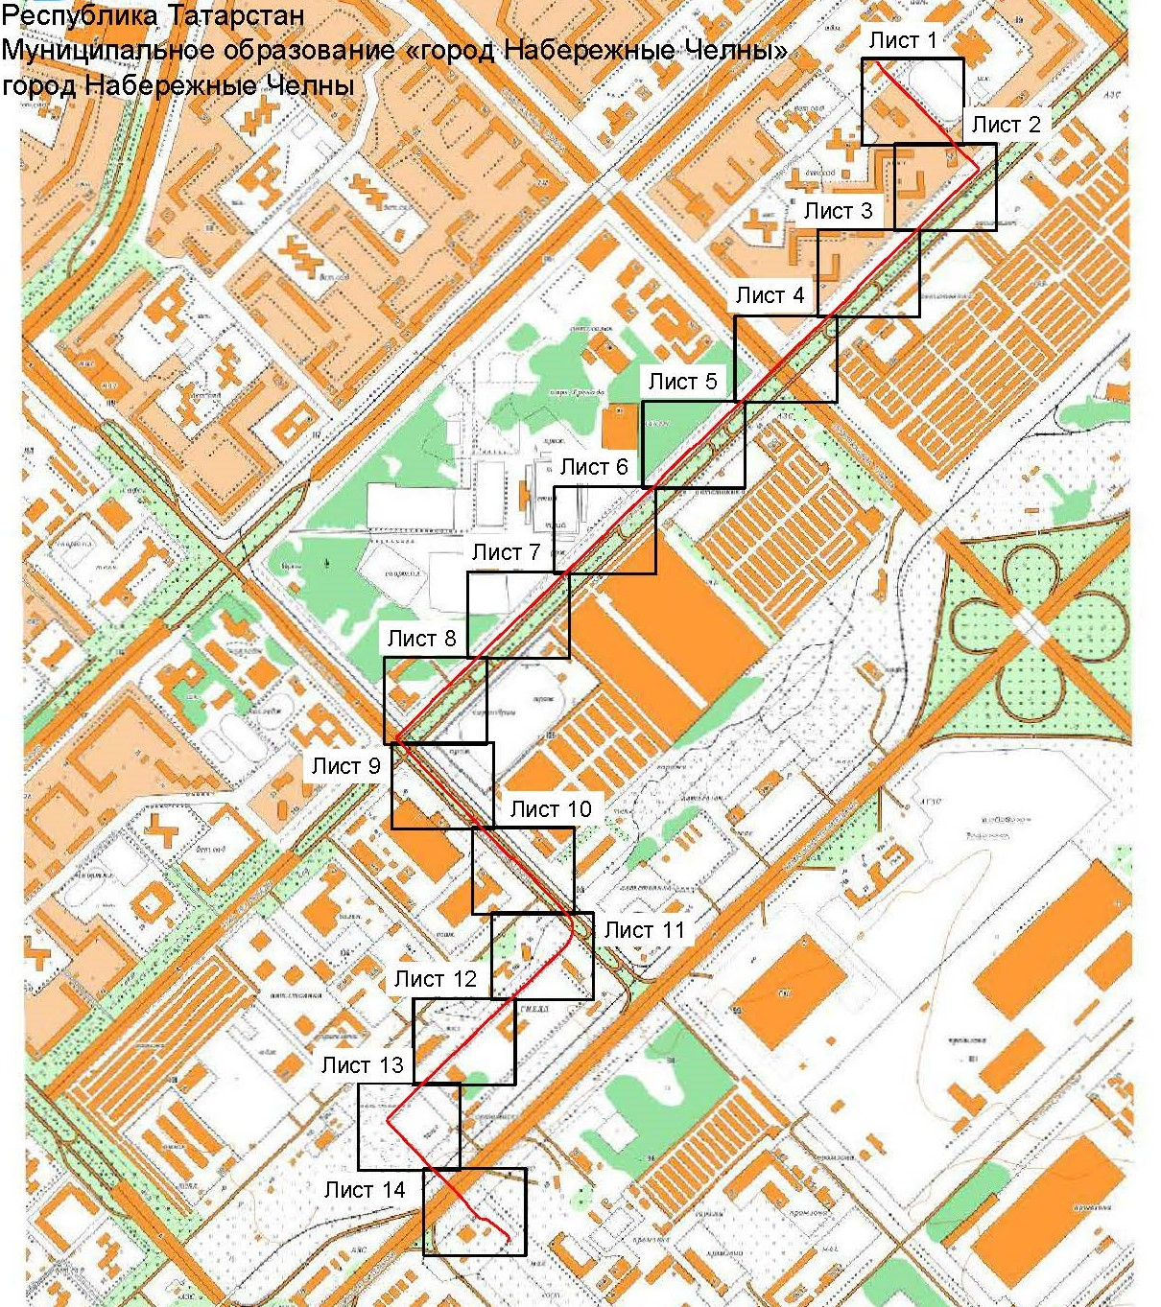
Масштаб 1:20 000
Используемые условные знаки и обозначения:
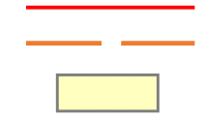 – граница объекта
 – ось инженерного сооружения

Схема расположения границ публичного сервитута
в целях реконструкции и эксплуатации объекта электросетевого хозяйства регионального значения: «Линия воздушная с кабельным участком ВКЛ-110 кВ ПС Заводская – ПС Центр»

Лист 1
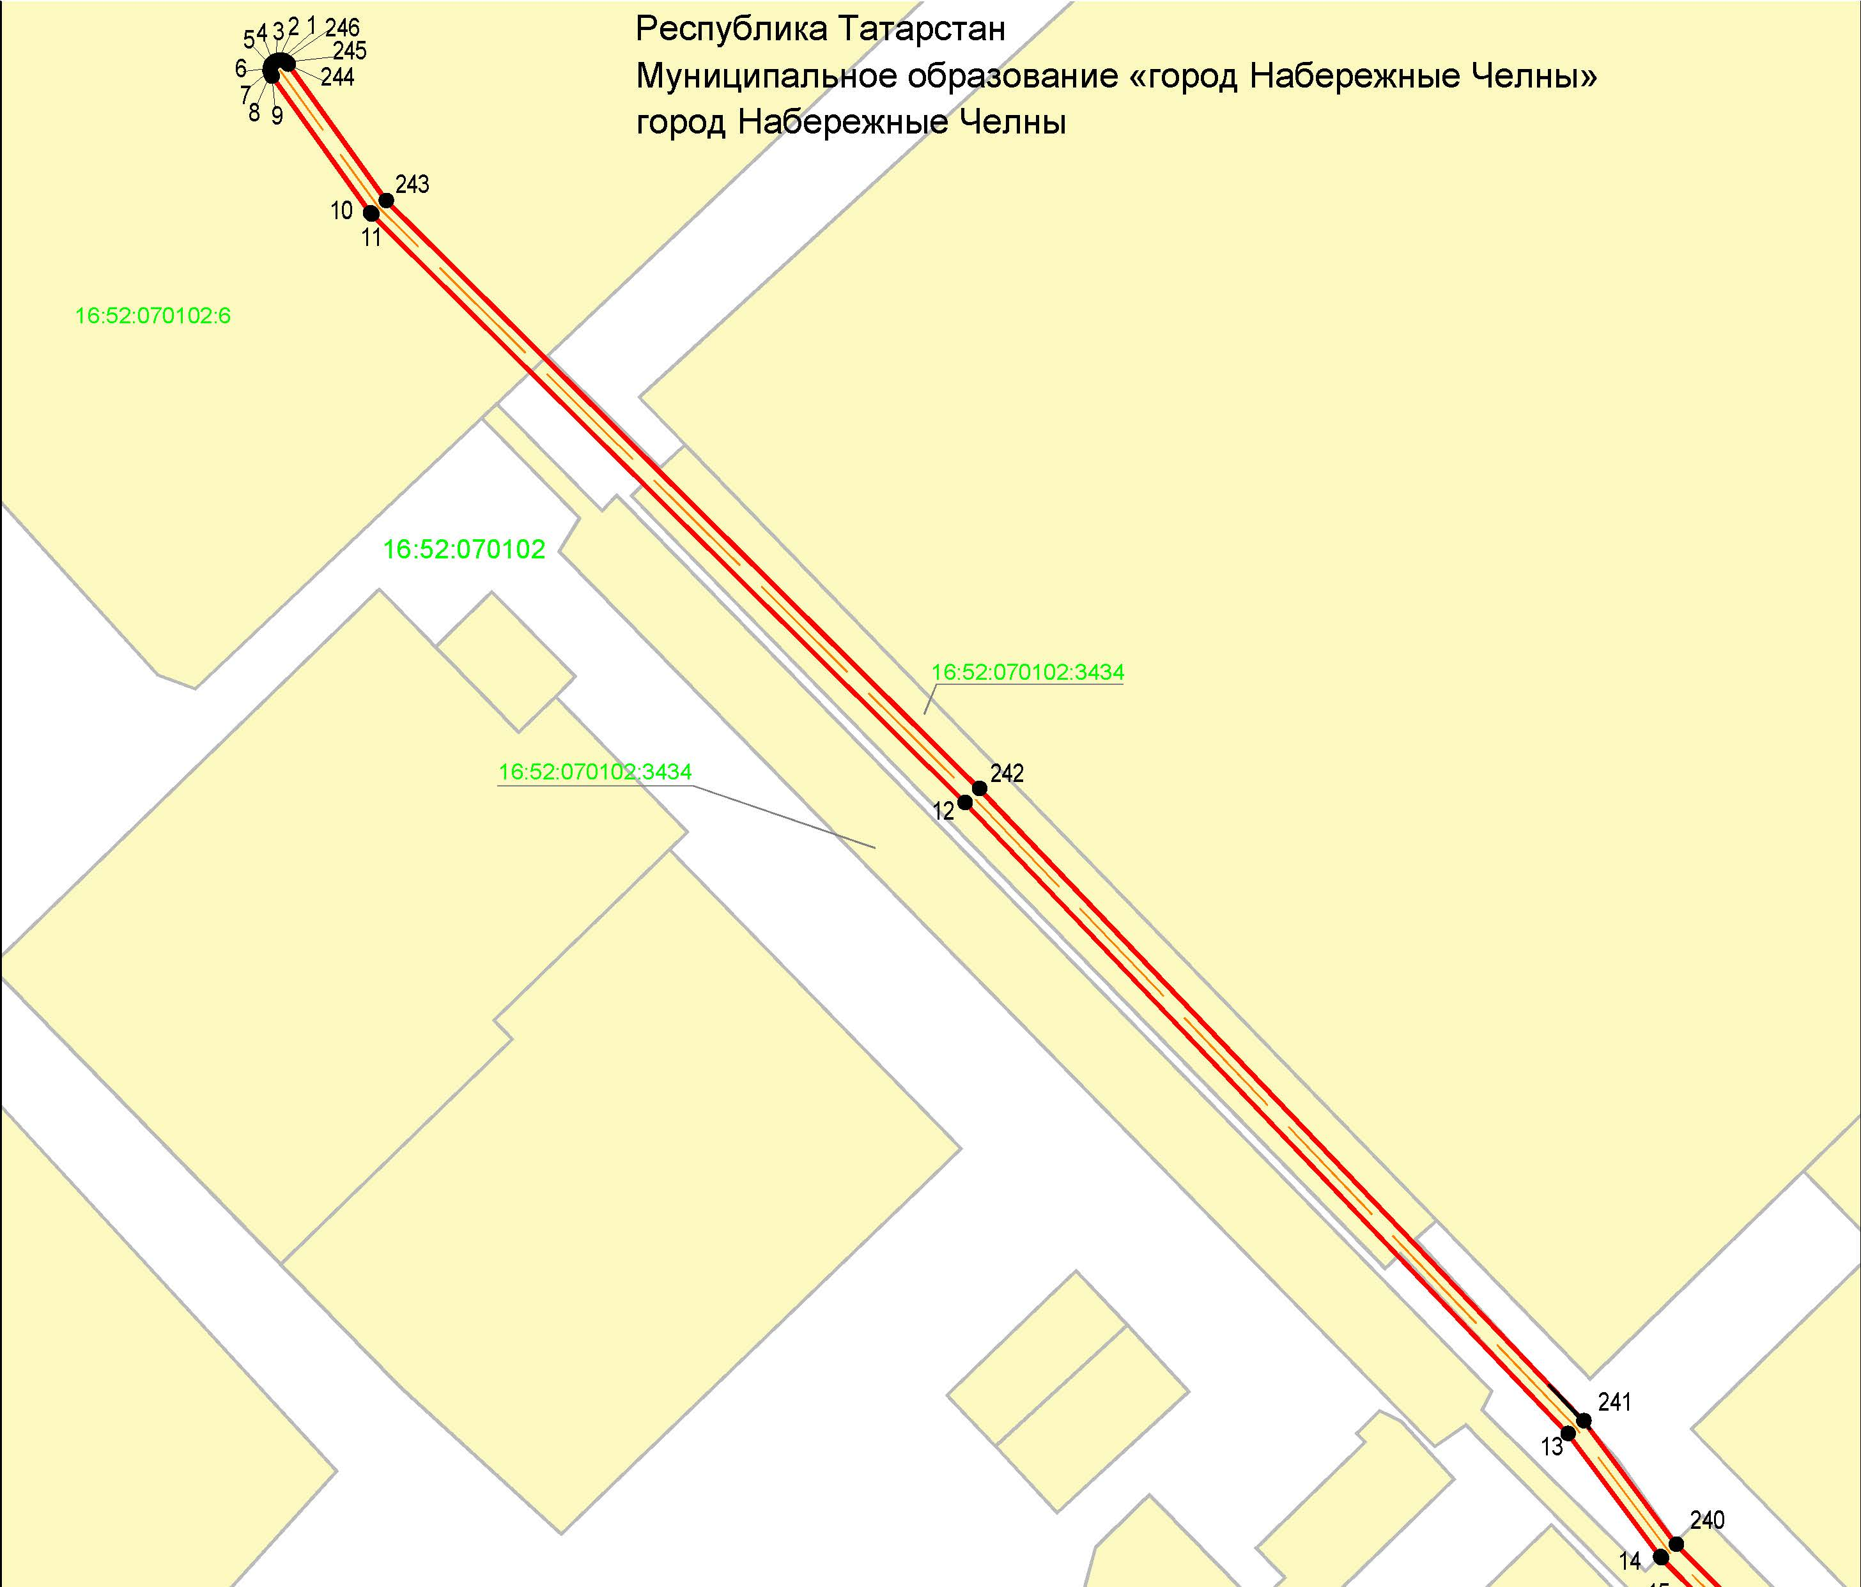
Масштаб 1:1000
Используемые условные знаки и обозначения:
• 1 | – характерная точка границ объекта
 | – граница объекта
 | – ось инженерного сооружения
 | – земельный участок
16:52:070102:3434 | – кадастровый номер земельного участка
16:52:070102 | – кадастровый номер квартала.

Схема расположения границ публичного сервитута
в целях реконструкции объекта электросетевого хозяйства регионального значения: «Линия воздушная с кабельным участком ВКЛ-110 кВ НчТЭЦ – ПС Центр»

Лист 2
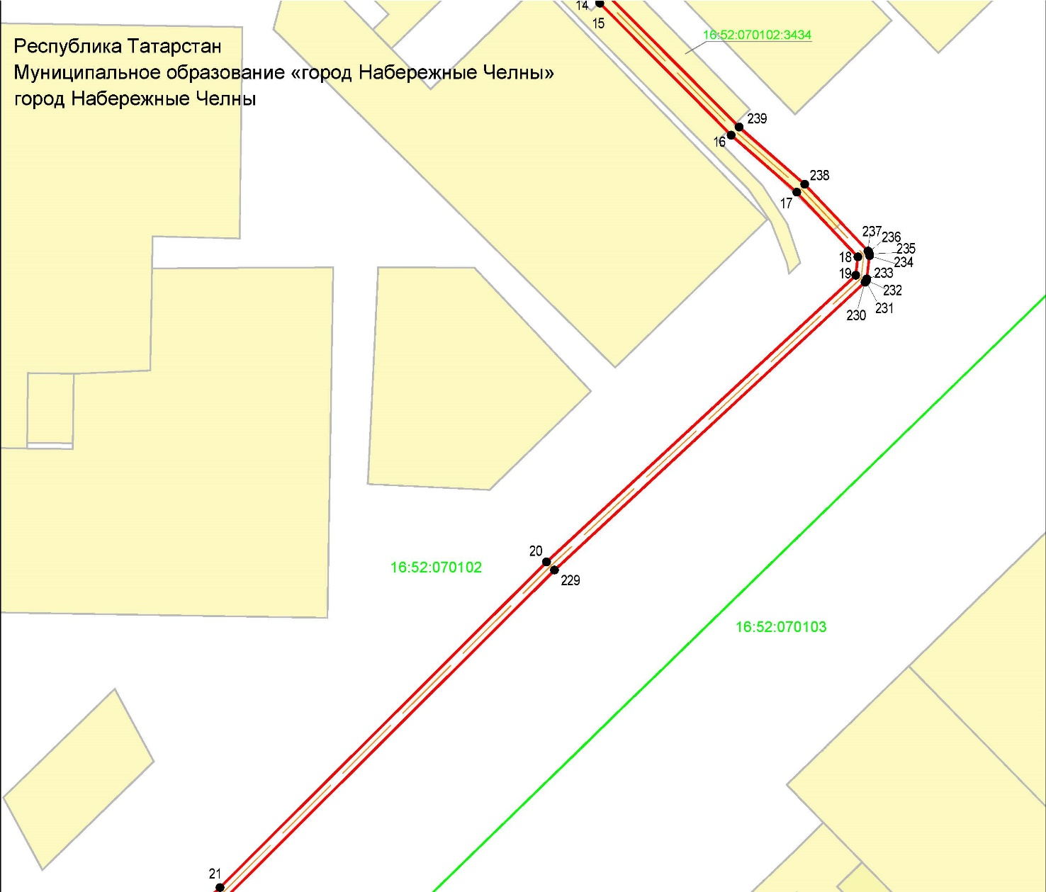
Масштаб 1:1000
Используемые условные знаки и обозначения:
• 15 | – характерная точка границ объекта
 | – граница объекта
 | – ось инженерного сооружения
 | – граница кадастрового квартала
 | – земельный участок
16:52:070102:3434 | – кадастровый номер земельного участка
16:52:070102 | – кадастровый номер квартала.

Схема расположения границ публичного сервитута
в целях реконструкции и эксплуатации объекта электросетевого хозяйства регионального значения: «Линия воздушная с кабельным участком ВКЛ-110 кВ ПС Заводская – ПС Центр»

Лист 3
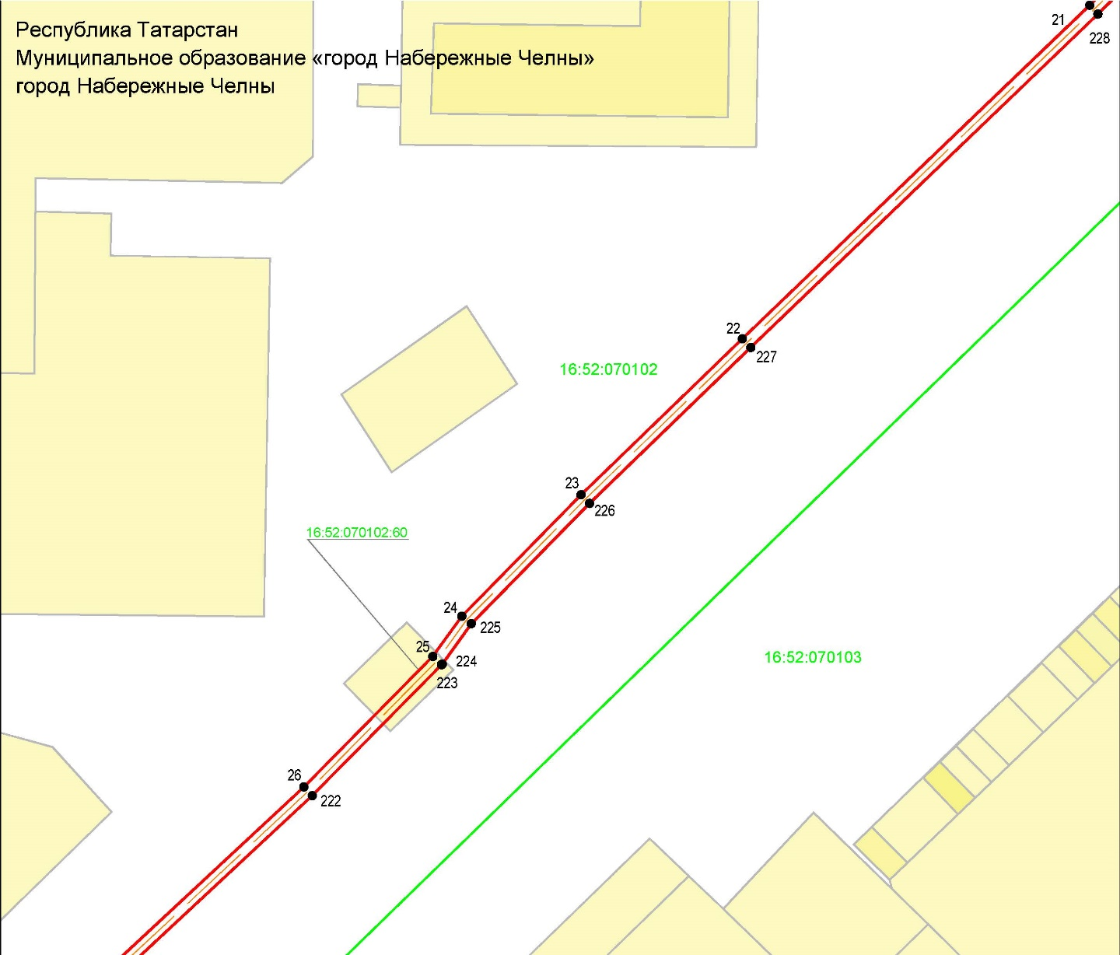
Масштаб 1:1000
Используемые условные знаки и обозначения:
• 21 | – характерная точка границ объекта
 | – граница объекта
 | – ось инженерного сооружения
 | – граница кадастрового квартала
 | – земельный участок
16:52:070102:60 | – кадастровый номер земельного участка
16:52:070102 | – кадастровый номер квартала.

Схема расположения границ публичного сервитута
в целях реконструкции и эксплуатации объекта электросетевого хозяйства регионального значения: «Линия воздушная с кабельным участком ВКЛ-110 кВ ПС Заводская – ПС Центр»

Лист 4
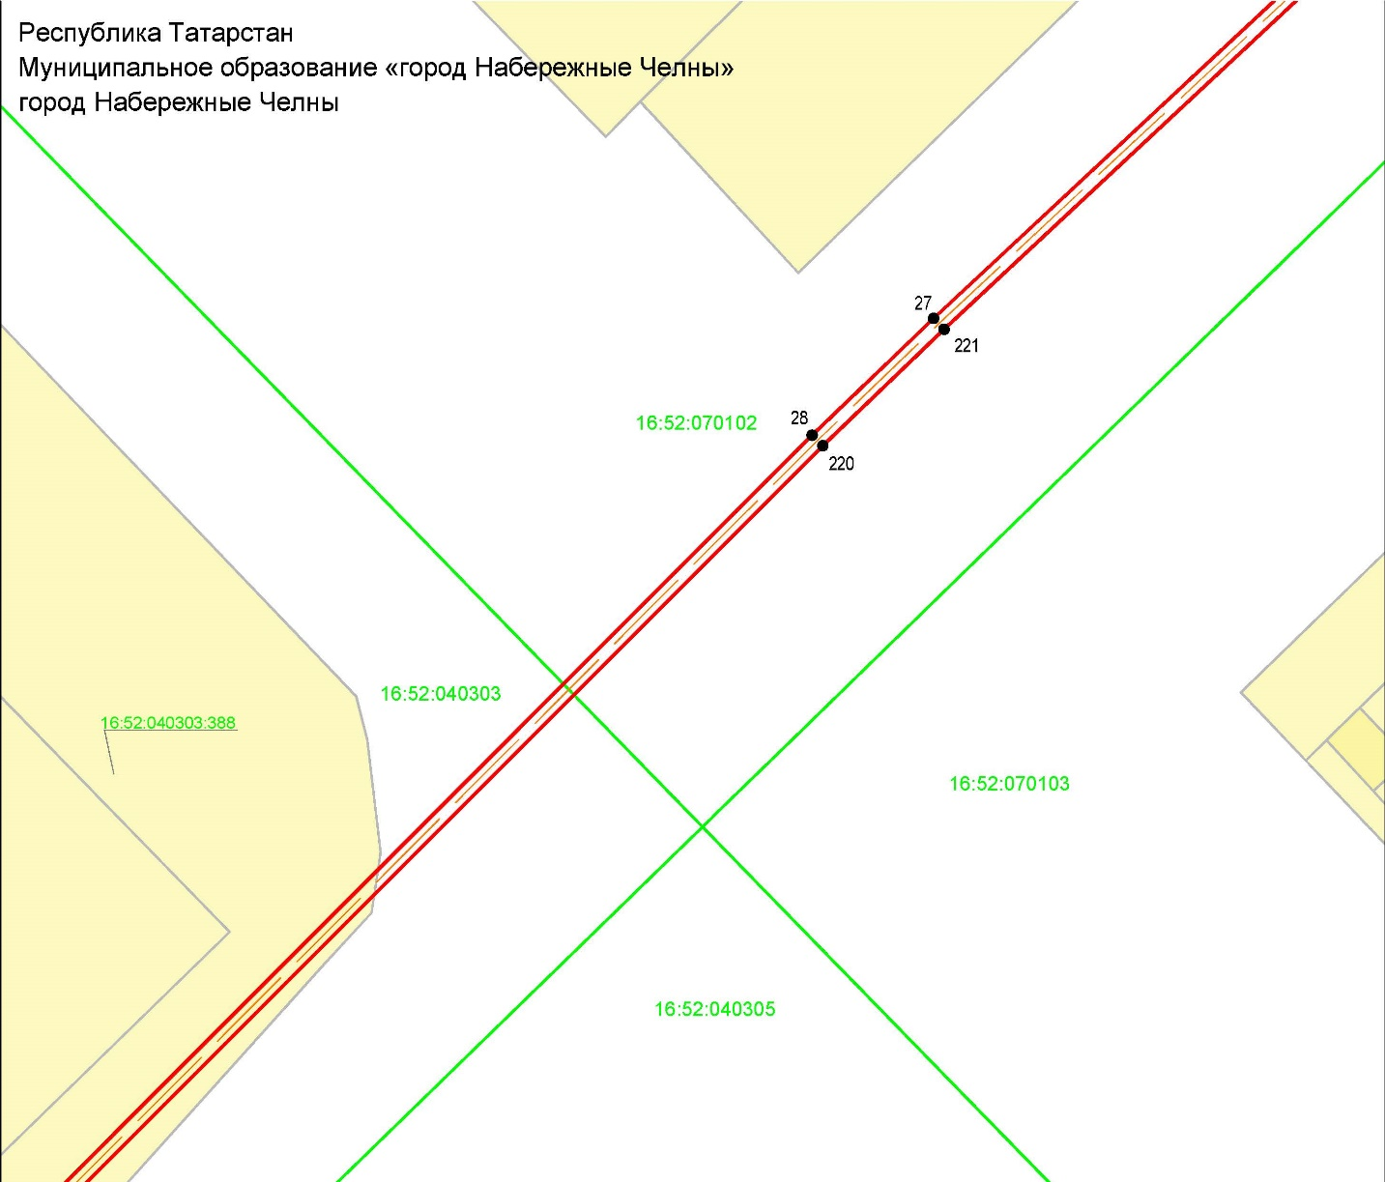
Масштаб 1:1000
Используемые условные знаки и обозначения:
• 27 | – характерная точка границ объекта
 | – граница объекта
 | – ось инженерного сооружения
 | – граница кадастрового квартала
 | – земельный участок
16:52:040303:388 | – кадастровый номер земельного участка
16:52:040303 | – кадастровый номер квартала.

Схема расположения границ публичного сервитута
в целях реконструкции и эксплуатации объекта электросетевого хозяйства регионального значения: «Линия воздушная с кабельным участком ВКЛ-110 кВ ПС Заводская – ПС Центр»

Лист 5
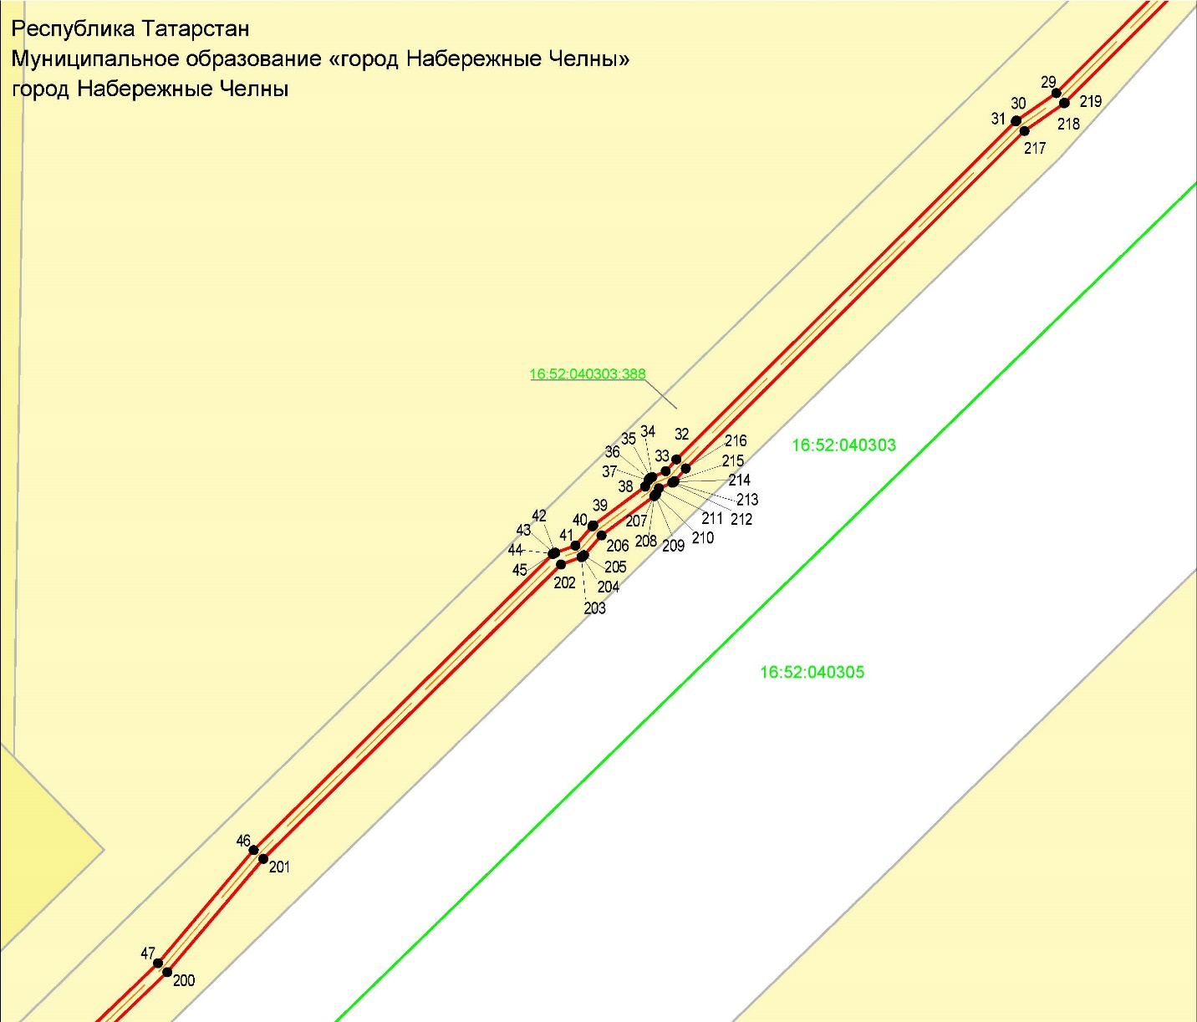
Масштаб 1:1000
Используемые условные знаки и обозначения:
• 29 | – характерная точка границ объекта
 | – граница объекта
 | – ось инженерного сооружения
 | – граница кадастрового квартала
 | – земельный участок
16:52:040303:388 | – кадастровый номер земельного участка
16:52:040303 | – кадастровый номер квартала.

Схема расположения границ публичного сервитута
в целях реконструкции и эксплуатации объекта электросетевого хозяйства регионального значения: «Линия воздушная с кабельным участком ВКЛ-110 кВ ПС Заводская – ПС Центр»

Лист 6
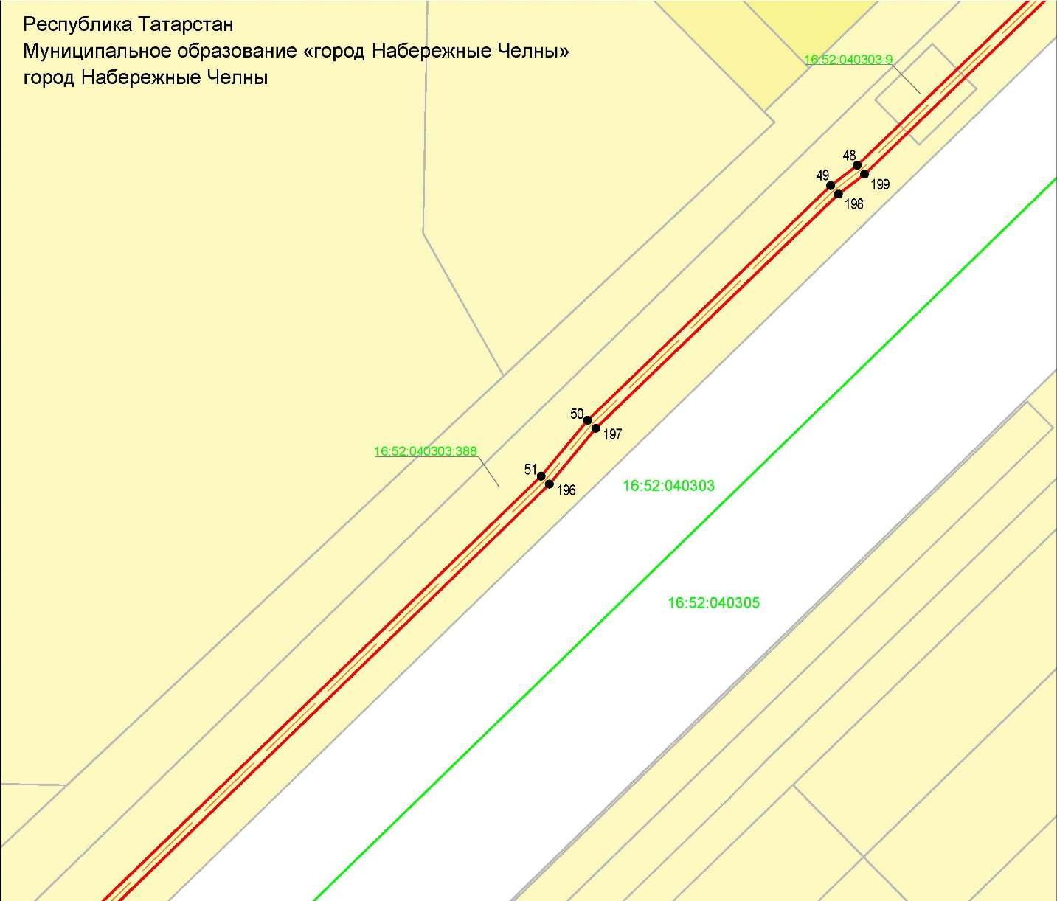
Масштаб 1:1000
Используемые условные знаки и обозначения:
• 48 | – характерная точка границ объекта
 | – граница объекта
 | – ось инженерного сооружения
 | – граница кадастрового квартала
 | – земельный участок
16:52:040303:388 | – кадастровый номер земельного участка
16:52:040303 | – кадастровый номер квартала.

Схема расположения границ публичного сервитута
в целях реконструкции и эксплуатации объекта электросетевого хозяйства регионального значения: «Линия воздушная с кабельным участком ВКЛ-110 кВ ПС Заводская – ПС Центр»

Лист 7
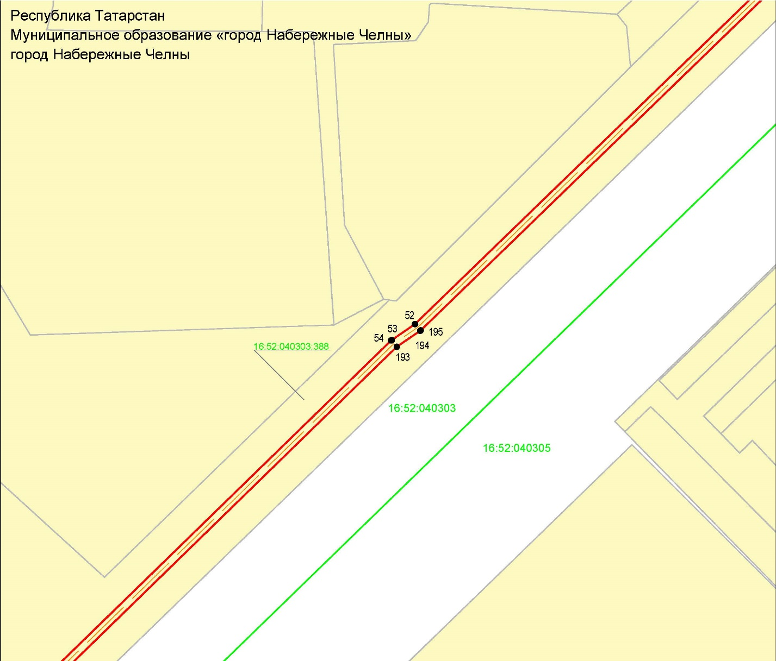
Масштаб 1:1000
Используемые условные знаки и обозначения:
• 52 | – характерная точка границ объекта
 | – граница объекта
 | – ось инженерного сооружения
 | – граница кадастрового квартала
 | – земельный участок
16:52:040303:388 | – кадастровый номер земельного участка
16:52:040303 | – кадастровый номер квартала.

Схема расположения границ публичного сервитута
в целях реконструкции и эксплуатации объекта электросетевого хозяйства регионального значения: «Линия воздушная с кабельным участком ВКЛ-110 кВ ПС Заводская – ПС Центр»

Лист 8
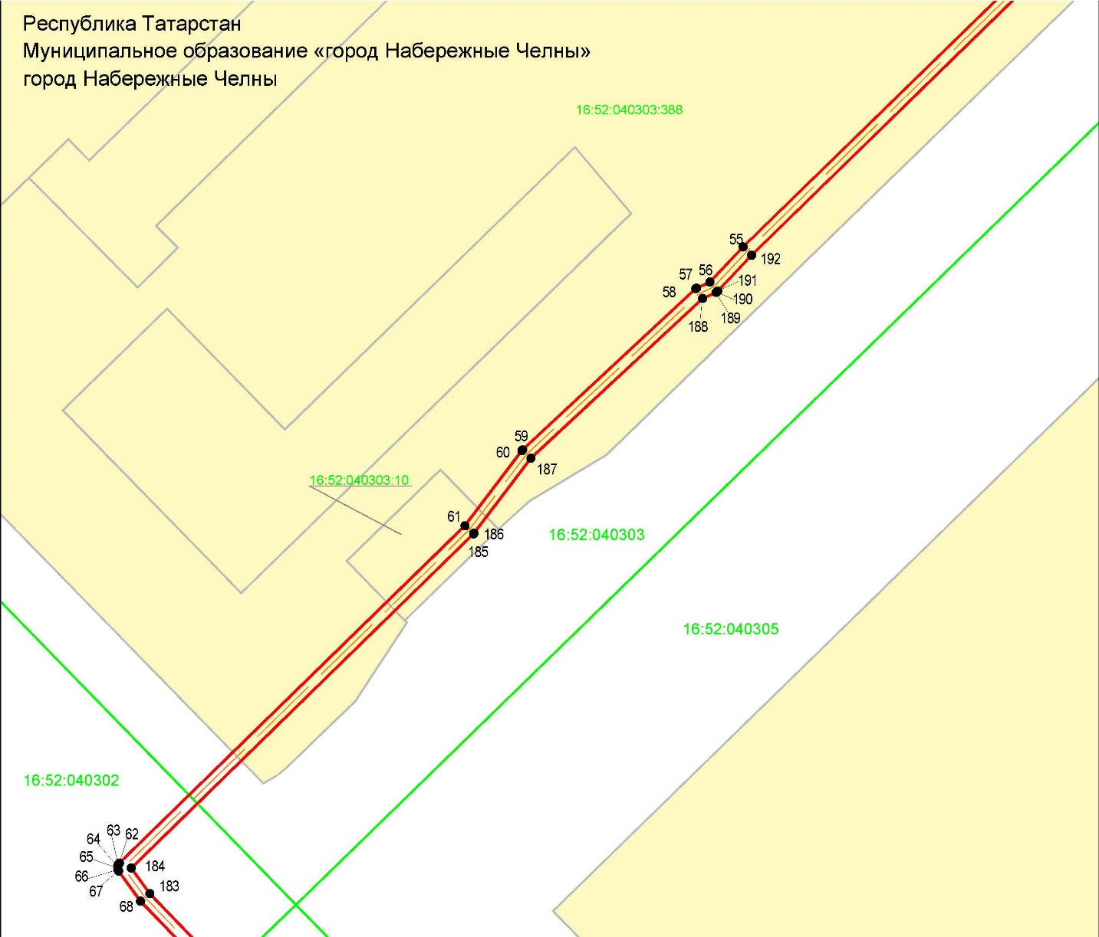
Масштаб 1:1000
Используемые условные знаки и обозначения:
• 55 | – характерная точка границ объекта
 | – граница объекта
 | – ось инженерного сооружения
 | – граница кадастрового квартала
 | – земельный участок
16:52:040303:388 | – кадастровый номер земельного участка
16:52:040303 | – кадастровый номер квартала.

Схема расположения границ публичного сервитута
в целях реконструкции и эксплуатации объекта электросетевого хозяйства регионального значения: «Линия воздушная с кабельным участком ВКЛ-110 кВ ПС Заводская – ПС Центр»

Лист 9
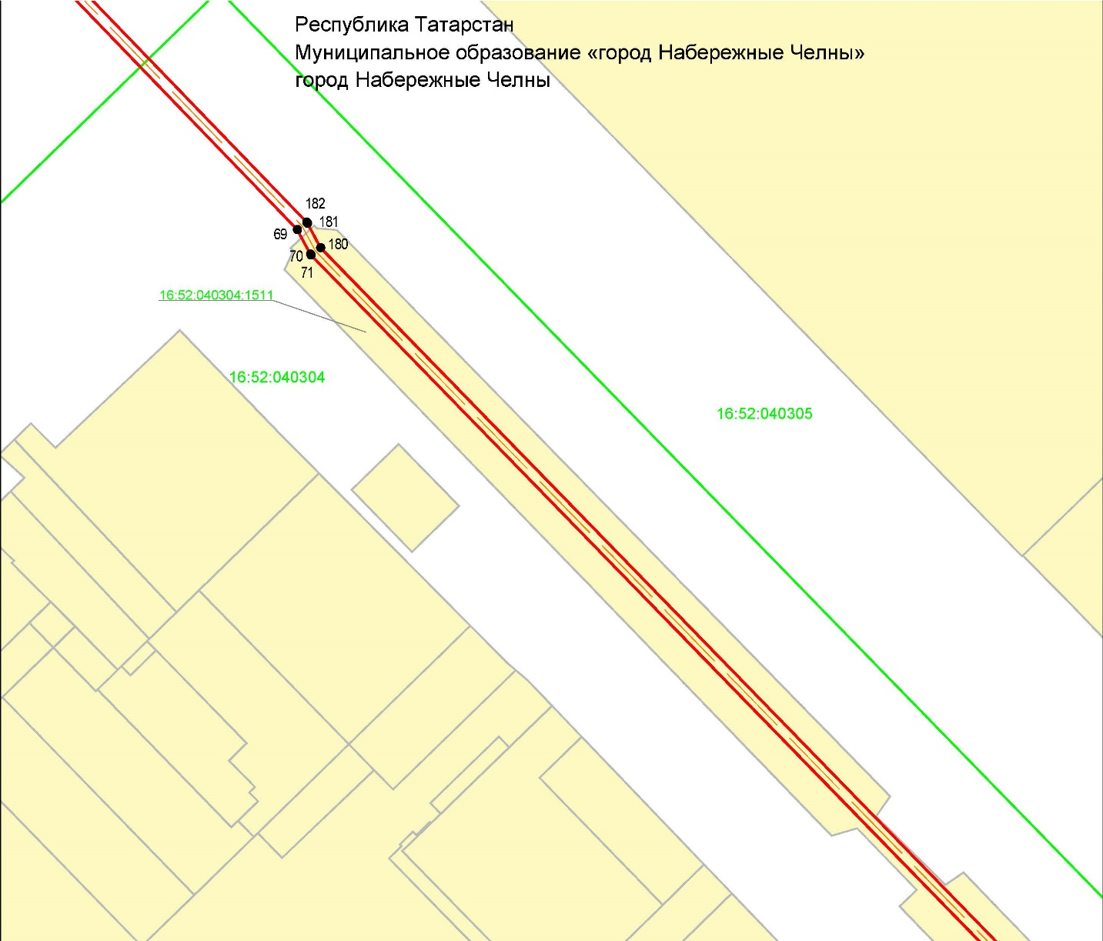
Масштаб 1:1000
Используемые условные знаки и обозначения:
• 69 | – характерная точка границ объекта
 | – граница объекта
 | – ось инженерного сооружения
 | – граница кадастрового квартала
 | – земельный участок
16:52:040304:1511 | – кадастровый номер земельного участка
16:52:040304 | – кадастровый номер квартала.

Схема расположения границ публичного сервитута
в целях реконструкции и эксплуатации объекта электросетевого хозяйства регионального значения: «Линия воздушная с кабельным участком ВКЛ-110 кВ ПС Заводская – ПС Центр»

Лист 10
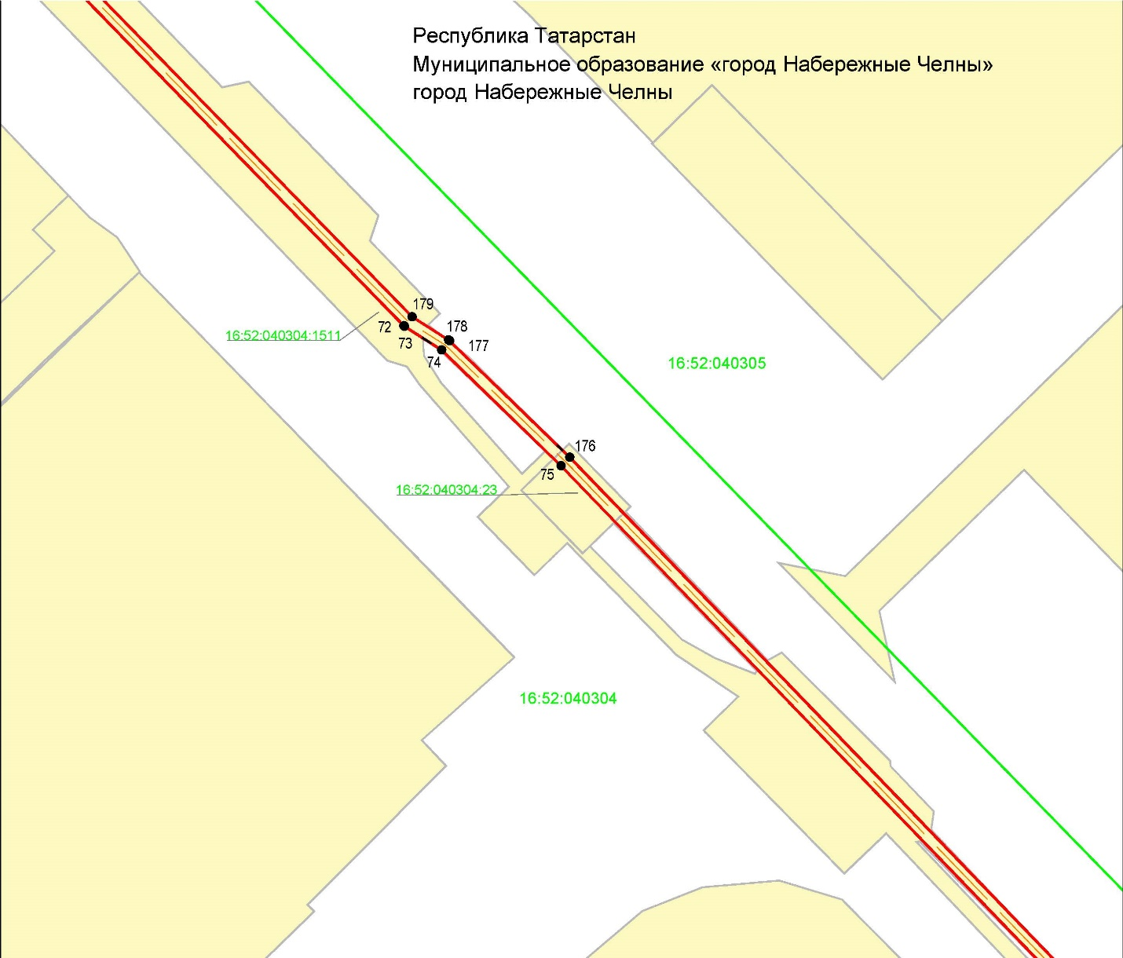
Масштаб 1:1000
Используемые условные знаки и обозначения:
• 72 | – характерная точка границ объекта
 | – граница объекта
 | – ось инженерного сооружения
 | – граница кадастрового квартала
 | – земельный участок
16:52:040304:1511 | – кадастровый номер земельного участка
16:52:040304 | – кадастровый номер квартала.

Схема расположения границ публичного сервитута
в целях реконструкции и эксплуатации объекта электросетевого хозяйства регионального значения: «Линия воздушная с кабельным участком ВКЛ-110 кВ ПС Заводская – ПС Центр»

Лист 11
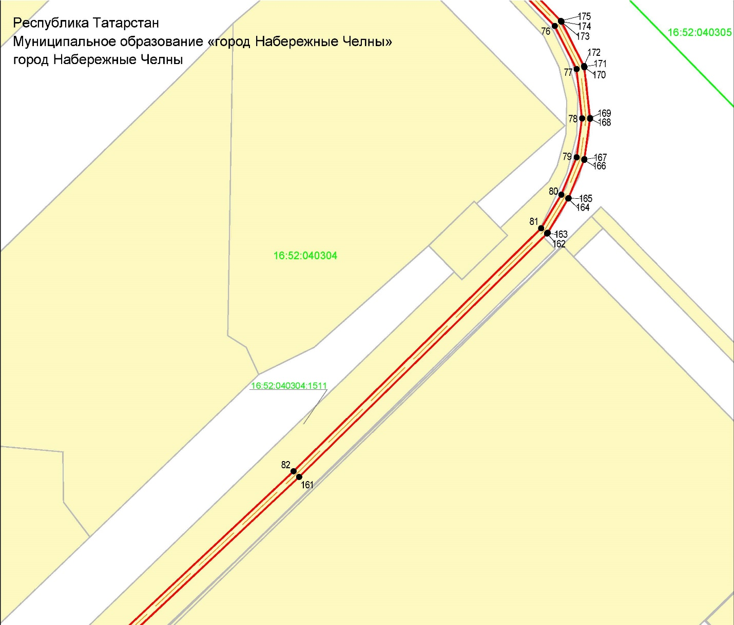
Масштаб 1:1000
Используемые условные знаки и обозначения:
• 76 | – характерная точка границ объекта
 | – граница объекта
 | – ось инженерного сооружения
 | – граница кадастрового квартала
 | – земельный участок
16:52:040304:1511 | – кадастровый номер земельного участка
16:52:040304 | – кадастровый номер квартала.

Схема расположения границ публичного сервитута
в целях реконструкции и эксплуатации объекта электросетевого хозяйства регионального значения: «Линия воздушная с кабельным участком ВКЛ-110 кВ ПС Заводская – ПС Центр»

Лист 12
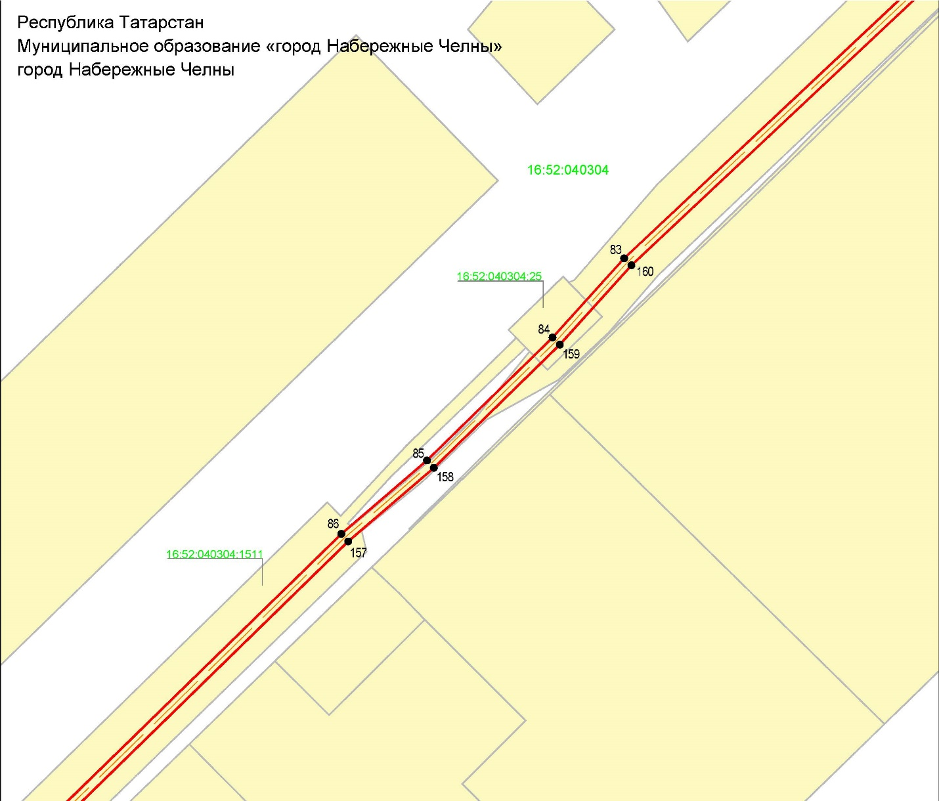
Масштаб 1:1000
Используемые условные знаки и обозначения:
• 83 | – характерная точка границ объекта
 | – граница объекта
 | – ось инженерного сооружения
 | – граница кадастрового квартала
 | – земельный участок
16:52:040304:1511 | – кадастровый номер земельного участка
16:52:040304 | – кадастровый номер квартала.

Схема расположения границ публичного сервитута
в целях реконструкции и эксплуатации объекта электросетевого хозяйства регионального значения: «Линия воздушная с кабельным участком ВКЛ-110 кВ ПС Заводская – ПС Центр»

Лист 13
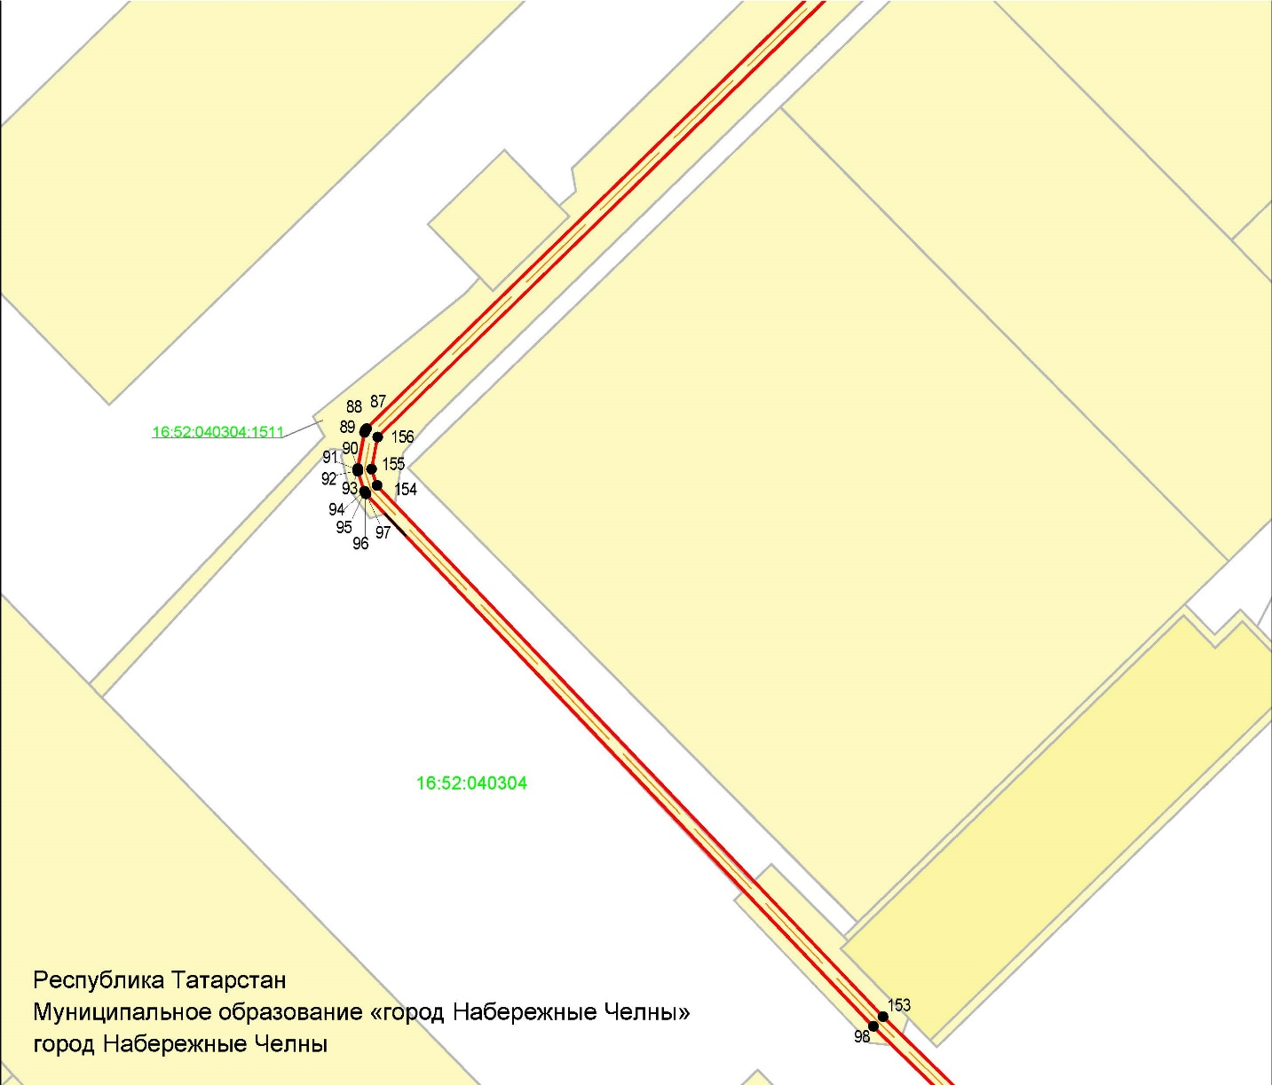
Масштаб 1:1000
Используемые условные знаки и обозначения:
•87 | – характерная точка границ объекта
 | – граница объекта
 | – ось инженерного сооружения
 | – граница кадастрового квартала
 | – земельный участок
16:52:040304:1511 | – кадастровый номер земельного участка
16:52:040304 | – кадастровый номер квартала.

Схема расположения границ публичного сервитута
в целях реконструкции и эксплуатации объекта электросетевого хозяйства регионального значения: «Линия воздушная с кабельным участком ВКЛ-110 кВ ПС Заводская – ПС Центр»

Лист 14
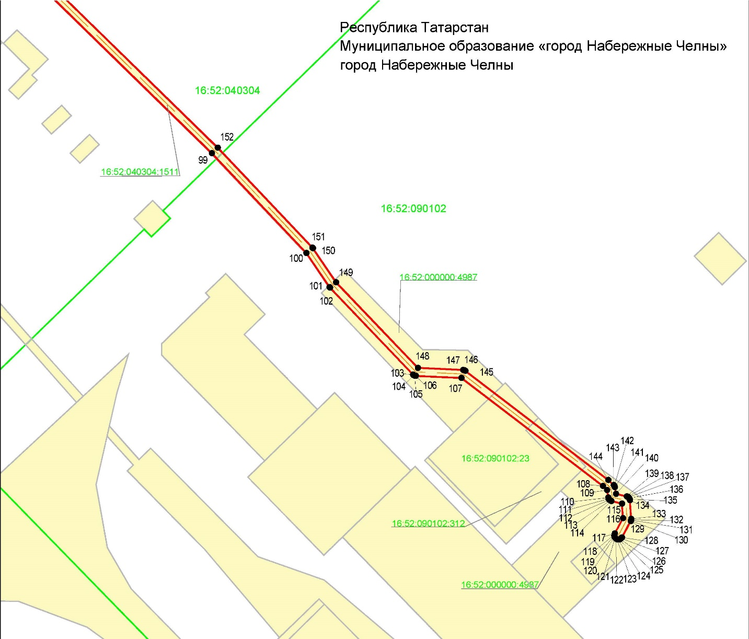
Масштаб 1:1000
Используемые условные знаки и обозначения:
•99 | – характерная точка границ объекта
 | – граница объекта
 | – ось инженерного сооружения
 | – граница кадастрового квартала
 | – земельный участок
16:52:000000:4987 | – кадастровый номер земельного участка
16:52:040304 | – кадастровый номер квартала.

